
Об утверждении регламентов государственных услуг в области охраны и защиты прав интеллектуальной собственности
Утративший силу
Приказ Министра юстиции Республики Казахстан от 26 октября 2018 года № 1510. Зарегистрирован в Министерстве юстиции Республики Казахстан 1 ноября 2018 года № 17667. Утратил силу приказом и.о. Министра юстиции Республики Казахстан от 19 мая 2020 года № 41.
Сноска. Утратил силу приказом и.о. Министра юстиции РК от 19.05.2020 № 41 (вводится в действие по истечении десяти календарных дней после дня его первого официального опубликования).
В соответствии с подпунктом 2) статьи 10 Закона Республики Казахстан от 15 апреля 2013 года "О государственных услугах" ПРИКАЗЫВАЮ:
1. Утвердить следующие регламенты государственных услуг:
1) "Внесение сведений и их изменений в Государственный реестр прав на объекты, охраняемые авторским правом" согласно приложению 1 к настоящему приказу;
2) "Аккредитация организаций, управляющих имущественными правами на коллективной основе" согласно приложению 2 к настоящему приказу;
3) "Регистрация предоставления права на использование товарного знака, селекционного достижения и объекта промышленной собственности" согласно приложению 3 к настоящему приказу;
4) "Регистрация передачи исключительного права на товарный знак, селекционное достижение и объект промышленной собственности" согласно приложению 4 к настоящему приказу;
5) "Регистрация товарного знака" согласно приложению 5 к настоящему приказу;
6) "Регистрация права пользования наименованием места происхождения товара" согласно приложению 6 к настоящему приказу;
7) "Выдача охранных документов в сфере промышленной собственности" согласно приложению 7 к настоящему приказу;
8) "Выдача охранного документа на селекционное достижение" согласно приложению 8 к настоящему приказу;
9) "Регистрация топологий интегральных микросхем" согласно приложению 9 к настоящему приказу;
10) "Предоставление выписки из государственных реестров товарных знаков, наименований мест происхождения товаров" согласно приложению 10 к настоящему приказу;
11) "Аттестация кандидатов в патентные поверенные" согласно приложению 11 к настоящему приказу;
12) "Выдача свидетельства патентного поверенного" согласно приложению 12 к настоящему приказу.
2. Департаменту по правам интеллектуальной собственности обеспечить:
1) государственную регистрацию настоящего приказа;
2) в течение десяти календарных дней со дня государственной регистрации настоящего приказа направление его на казахском и русском языках в Республиканское государственное предприятие на праве хозяйственного ведения "Республиканский центр правовой информации" для официального опубликования и включения в Эталонный контрольный банк нормативных правовых актов Республики Казахстан;
3) размещение настоящего приказа на официальном интернет-ресурсе Министерства юстиции Республики Казахстан.
3. Контроль за исполнением настоящего приказа возложить на курирующего вице-министра юстиции Республики Казахстан.
4. Настоящий приказ вводится в действие по истечении десяти календарных дней после дня его первого официального опубликования.
Министр юстиции  Республики Казахстан | М. Бекетаев
Приложение 1
к приказу Министра юстиции
Республики Казахстан
от 26 октября 2018 года № 1510
Регламент государственной услуги "Внесение сведений и их изменений в Государственный реестр прав на объекты, охраняемые авторским правом"
Глава 1. Общие положения
1. Государственная услуга "Внесение сведений и их изменений в Государственный реестр прав на объекты, охраняемые авторским правом" (далее – государственная услуга) оказывается на основании стандарта государственной услуги "Внесение сведений и их изменений в Государственный реестр прав на объекты, охраняемые авторским правом", утвержденного приказом Министра юстиции Республики Казахстан от 11 октября 2018 года № 1481 (зарегистрирован в Реестре государственной регистрации нормативных правовых актов под № 17557) (далее – стандарт), Республиканским государственным предприятием "Национальный институт интеллектуальной собственности" Министерства юстиции Республики Казахстан (далее – услугодатель).
2. Форма оказания государственной услуги: электронная (полностью автоматизированная).
3. Результат оказания государственной услуги – свидетельство о внесении сведений в Государственный реестр прав на объекты, охраняемые авторским правом, либо мотивированный отказ в оказании государственной услуги в случае и по основаниям, предусмотренным пунктом 10 стандарта.
Форма предоставления результата оказания государственной услуги – электронная.
Глава 2. Описание порядка действий структурных подразделений (работников) услугодателя в процессе оказания государственной услуги
4. Основанием для начала процедуры (действия) по оказанию государственной услуги является подача заявления и документов, предусмотренных пунктом 9 стандарта, автором лично либо через иного представителя с представлением электронной копии нотариально заверенной доверенности (далее – заявитель) или вступившее в законную силу решение суда.
5. Процедуры (действия), входящие в состав процесса оказания государственной услуги:
1) распределение заявлений в течение двух рабочих часов после подачи заявления начальником управления либо заместителем начальника управления по авторским правам услугодателя (далее – управление) работникам управления;
2) рассмотрение заявления и оформление результата оказания государственной услуги работником услугодателя в течение семи рабочих часов;
3) согласование результата государственной услуги с начальником управления, заместителем руководителя услугодателя;
4) подписание результата оказания государственной услуги руководителем услугодателя в течение одного часа;
5) направление результата оказания государственной услуги в личный кабинет услугополучателя.
Глава 3. Описание порядка взаимодействия структурных подразделений (работников) услугодателя в процессе оказания государственной услуги
6. В процессе оказания государственной услуги задействованы следующие структурные подразделения (работники) услугодателя:
1) начальник управления и/или заместитель начальника управления;
2) работник управления;
3) заместитель руководителя;
4) руководитель.
7. Описание последовательности процедур (действий) между структурными подразделениями (работниками) услугодателя:
1) начальник управления или заместитель начальника управления в течение двух рабочих часов после подачи заявления услугаполучателя посредством веб-портала "электронного правительства" (далее – веб-портал) отписывает работнику управления;
2) работник управления в течение семи рабочих часов рассматривает заявление и документы, предусмотренные пунктом 9 стандарта, и оформляет результат оказания государственной услуги;
3) начальник управления или заместитель начальника управления, заместитель руководителя услугодателя согласовывают результат оказания государственной услуги в течение одного часа;
4) руководитель услугодателя в течение одного часа подписывает результат оказания государственной услуги.
Схема получения государственной услуги приведена в приложении к настоящему регламенту государственной услуги.
Глава 4. Описание порядка взаимодействия с Государственной корпорацией "Правительство для граждан" и (или) иными услугодателями, а также порядок использования информационных систем в процессе оказания государственной услуги
8. Государственная услуга оказывается в электронном виде через портал электронного правительства www.egov.kz.
Услугодатель в процессе оказания государственной услуги не взаимодействует с Государственной корпорацией "Правительство для граждан" и (или) иными услугодателями.
Приложение
к регламенту государственной
услуги "Внесение сведений и их
изменений в Государственный
реестр прав на объекты,
охраняемые авторским правом"
Схема получения государственной услуги

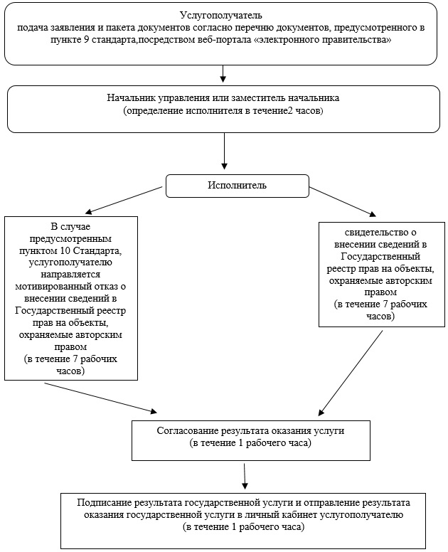

Приложение 2
к приказу Министра юстиции
Республики Казахстан
от 26 октября 2018 года № 1510
Регламент государственной услуги "Аккредитация организаций, управляющих имущественными правами на коллективной основе"
Глава 1. Общие положения
1. Государственная услуга "Аккредитация организаций, управляющих имущественными правами на коллективной основе" (далее – государственная услуга) оказывается на основании стандарта государственной услуги "Аккредитация организаций, управляющих имущественными правами на коллективной основе", утвержденного приказом Министра юстиции Республики Казахстан от 11 октября 2018 года № 1481 (зарегистрирован в Реестре государственной регистрации нормативных правовых актов под № 17557) (далее – стандарт), Министерством юстиции Республики Казахстан (далее – услугодатель).
Прием и выдача результата оказания услуги осуществляется через веб-портал "электронного правительства" www.egov.kz (далее – портал).
2. Форма оказания государственной услуги: электронная (полностью автоматизированная).
3. Результат оказания государственной услуги – свидетельство об аккредитации организации, управляющей имущественными правами на коллективной основе (далее – свидетельство), сроком на пять лет, либо мотивированный ответ об отказе в оказании государственной услуги в случаях и по основаниям, предусмотренным пунктом 10 стандарта в форме электронного документа, удостоверенного электронной цифровой подписью (далее – ЭЦП) уполномоченного лица услугодателя.

Форма свидетельства утверждена приказом Министра юстиции Республики Казахстан от 27 августа 2009 года № 117 (зарегистрирован в Реестре государственной регистрации нормативных правовых актов за № 5763).
Форма предоставления результата оказания государственной услуги – электронная.
Глава 2. Описание порядка действий структурных подразделений (работников) услугодателя в процессе оказания государственной услуги
4. Основанием для начала процедуры (действия) по оказанию государственной услуги является получение услугодателем электронного запроса услугополучателя, предусмотренного в пункте 9 стандарта, необходимого для оказания государственной услуги.
5. Процедуры (действия), входящие в состав процесса оказания государственной услуги:
1) регистрация в течение одного рабочего дня электронного запроса, поступившего на портал, сотрудником канцелярии услугодателя, в единой системе электронного документооборота государственных органов (далее – ЕСЭДО);
2) рассмотрение электронного запроса в течение одного рабочего дня руководителем управления (либо лицом, исполняющим его обязанности) по авторским и смежным правам Департамента по правам интеллектуальной собственности Министерства юстиции Республики Казахстан (далее – управление);
3) рассмотрение электронного запроса главным экспертом или экспертом управления в течение пяти рабочих дней;
4) заседание комиссии по аккредитации организаций, управляющих имущественными правами на коллективной основе (далее – комиссия);
5) подписание результата оказания государственной услуги в течение одного рабочего дня заместителем руководителя услугодателя.
Глава 3. Описание порядка взаимодействия структурных подразделений (работников) услугодателя в процессе оказания государственной услуги
6. В процессе оказания государственной услуги задействованы следующие структурные подразделения (работники) услугодателя:
1) сотрудник канцелярии услугодателя;
2) руководитель управления (либо лицо, исполняющее его обязанности);
3) главный эксперт или эксперт управления;
4) комиссия;
5) заместитель руководителя услугодателя.
7. Описание последовательности процедур (действий) между структурными подразделениями (работниками) услугодателя:
1) сотрудник канцелярии услугодателя в течение одного рабочего дня со дня поступления документов на портал проводит регистрацию полученных документов в ЕСЭДО и передает через портал на рассмотрение руководителю управления (либо лицу, исполняющему его обязанности);
2) руководитель управления (либо лицо, исполняющее его обязанности) в течение одного рабочего дня со дня поступления документов отписывает главному эксперту или эксперту управления;
3) главный эксперт или эксперт управления готовит в течение пяти рабочих дней документы на рассмотрение комиссии, услугодатель получает документы услугополучателя в соответствии с пунктом 9 стандарта не позднее десяти рабочих дней до даты проведения заседания комиссии;
4) комиссия принимает решение об аккредитации или об отказе в аккредитации в течение трех рабочих дней после даты проведения заседания комиссии. В случае принятия решения об аккредитации услугодатель выдает услугополучателю свидетельство сроком на пять лет;
5) заместитель руководителя услугодателя в течение одного рабочего дня подписывает свидетельство или отказ в аккредитации, результат оказания государственной услуги услугополучателю автоматически отправляется в личный кабинет услугополучателя.
Схема получения государственной услуги приведена в приложении 1 к настоящему регламенту государственной услуги.
Глава 4. Описание порядка взаимодействия с Государственной корпорацией "Правительство для граждан" и (или) иными услугодателями, а также порядок использования информационных систем в процессе оказания государственной услуги
8. Услугодатель в процессе оказания государственной услуги не взаимодействует с Государственной корпорацией "Правительство для граждан"и (или) иными услугодателями.
9. Описание порядка обращения и последовательность процедур (действий) услугополучателя и услугодателя при оказании государственной услуги приведена в виде диаграммы функционального взаимодействия при оказании электронной государственной услуги через портал электронного правительства согласно приложению 2 к настоящему регламенту государственной услуги.
Приложение 1
к регламенту государственной
услуги "Аккредитация
организаций, управляющих
имущественными правами на
коллективной основе"
Схема получения государственной услуги

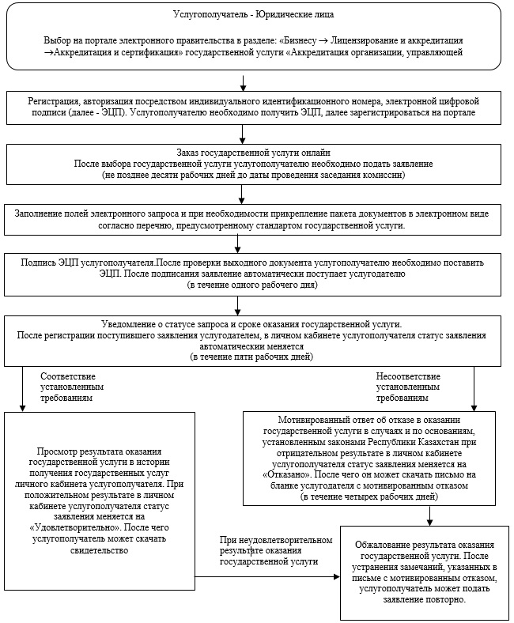

Приложение 2
к регламенту государственной
услуги "Аккредитация
организаций, управляющих
имущественными правами на
коллективной основе"
Диаграмма функционального взаимодействия при оказании электронной государственной услуги через портал электронного правительства

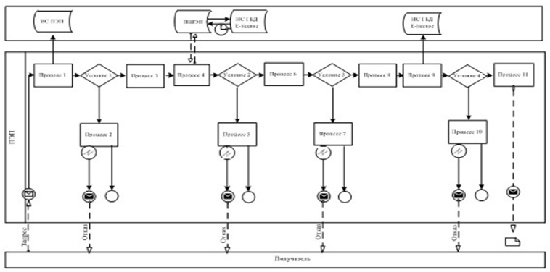

Описание порядка обращения и последовательности процедур (действий) услугодателя и услугополучателя:
1) услугополучатель осуществляет регистрацию на портале с помощью своего регистрационного свидетельства ЭЦП, которое хранится в интернет-браузере компьютера услугополучателя (осуществляется для незарегистрированных потребителей на портале);
2) процесс 1 – прикрепление в интернет-браузер компьютера услугополучателя регистрационного свидетельства ЭЦП, процесс ввода получателем пароля (процесс авторизации) на портале для получения государственной услуги;
3) условие 1 – проверка на портале подлинности данных о зарегистрированном услугополучателе через логин (БИН) и пароль;
4) процесс 2 – формирование порталом сообщения об отказе в авторизации в связи с имеющимися нарушениями в данных услугополучателя;
5) процесс 3 – выбор услугополучателем услуги в портале, указанной в настоящем регламенте государственной услуги, вывод на экран формы запроса для оказания услуги и заполнение услугополучателем формы (ввод данных) с учетом ее структуры и форматных требований, прикрепление к форме запроса необходимых документов в электронном виде;
6) процесс 4 – выбор услугополучателем регистрационного свидетельства ЭЦП для удостоверения (подписания) запроса;
7) условие 3 – проверка на портале срока действия регистрационного свидетельства ЭЦП, отсутствия в списке отозванных (аннулированных) регистрационных свидетельств, а также соответствия идентификационных данных между ИИН, указанным в запросе, и ИИН, указанным в регистрационном свидетельстве ЭЦП);
8) процесс 5 – формирование сообщения об отказе в запрашиваемой услуге в связи с не подтверждением подлинности ЭЦП получателя;
9) процесс 6 – удостоверение (подписание) посредством ЭЦП получателя заполненной формы (введенных данных) запроса на оказание услуги;
10) процесс 7 – регистрация электронного документа (запроса услугополучателя) в портале и обработка запроса в портале;
11) условие 4 – проверка услугодателем соответствия услугополучателя квалификационным требованиям и основаниям для выдачи лицензии;
12) процесс 8 – формирование сообщения об отказе в запрашиваемой услуге в связи с имеющимися нарушениями в данных услугополучателя в портале;
13) процесс 9 – направление услугополучателю результата услуги (электронное свидетельство), сформированного порталом. Электронный документ формируется с использованием ЭЦП уполномоченного лица услугодателя.
Приложение 3
к приказу Министра юстиции
Республики Казахстан
от 26 октября 2018 года № 1510
Регламент государственной услуги
"Регистрация предоставления права на использование товарного знака, селекционного достижения и объекта промышленной собственности"
Сноска. Регламент в редакции приказа Министра юстиции РК от 29.08.2019 № 455 (вводится в действие по истечении десяти календарных дней после дня его первого официального опубликования).
Раздел 1. Общие положения
1. Государственная услуга "Регистрация предоставления права на использование товарного знака, селекционного достижения и объекта промышленной собственности" (далее – государственная услуга) оказывается на основании стандарта государственной услуги "Регистрация предоставления права на использование товарного знака, селекционного достижения и объекта промышленной собственности", утвержденного приказом Министра юстиции Республики Казахстан от 11 октября 2018 года № 1481 (зарегистрирован в Реестре государственной регистрации нормативных правовых актов под № 17557) (далее – стандарт) Республиканским государственным предприятием на праве хозяйственного ведения "Национальный институт интеллектуальной собственности" Министерства юстиции Республики Казахстан (далее – услугодатель).
Выдача результата оказания государственной услуги осуществляется через веб-портал "электронного правительства" www.egov.kz.
2. Форма оказания государственной услуги – электронная (полностью автоматизированная).
3. Результат оказания государственной услуги - направление уведомления о регистрации предоставления права на использование товарного знака, селекционного достижения и объекта промышленной собственности либо мотивированный ответ об отказе в оказании государственной услуги по основаниям, предусмотренным пунктом 10 стандарта.
Форма предоставления результата оказания государственной услуги – электронная.
Раздел 2. Описание порядка действий структурных подразделений (работников) услугодателя в процессе оказания государственной услуги
4. Основанием для начала процедуры (действия) по оказанию государственной услуги является получение услугодателем документов согласно пункту 9 стандарта от услугополучателя в электронной форме.
5. Процедуры (действия), входящие в состав процесса оказания государственной услуги:
1) прием и распределение документов услугополучателя в автоматизированной информационной системе "Национальный институт интеллектуальной собственности" (далее – АИС "НИИС") начальником управления регистрации договоров о распоряжении прав на объекты промышленной собственности (далее – управление);
2) проверка оплаты за оказание государственной услуги экспертом управления;
3) проверка документов и подготовка результата оказания государственной услуги экспертом управления;
4) согласование результата оказания государственной услуги начальником департамента государственных реестров, публикации и регистрации договоров о распоряжении прав на объекты промышленной собственности (далее – начальник департамента) и начальником управления;
5) подписание результата оказания государственной услуги заместителем руководителя услугодателя;
6) направление экспертом управления результата оказания государственной услуги в личный кабинет услугополучателя.
Раздел 3. Описание порядка взаимодействия структурных подразделений (работников) услугодателя в процессе оказания государственной услуги
6. Перечень структурных подразделений (работников) услугодателя, которые участвуют в процессе оказания государственной услуги:
1) начальник управления;
2) эксперт управления;
3) начальник департамента;
4) заместитель руководителя услугодателя.
7. Описание последовательности процедур (действий) между структурными подразделениями работниками услугодателя:
1) начальник управления осуществляет прием документов услугополучателя в АИС "НИИС" и распределяет их эксперту управления в течение одного рабочего дня с момента поступления документов;
2) эксперт управления в течение шести рабочих дней с момента поступления к нему документов проверяет оплату и документы на соответствие предъявляемым требованиям. При наличии оснований, препятствующих регистрации договора о распоряжении права на объект промышленной собственности, эксперт управления направляет запрос услугополучателю с предложением в трехмесячный срок с даты его направления представить отсутствующие или исправленные документы или внести необходимые изменения и (или) дополнения. В этом случае срок проведения проверки документов исчисляется с даты представления отсутствующих или исправленных документов. По результатам проверки оплаты и документов эксперт управления подготавливает уведомление об оказании государственной услуги либо уведомление об отказе в оказании государственной услуги по основаниям, предусмотренным пунктом 10 стандарта, и направляет начальнику управления на согласование;
3) начальник управления в течение четырех часов согласовывает уведомление об оказании государственной услуги либо уведомление об отказе в оказании государственной услуги и направляет начальнику департамента на согласование;
4) начальник департамента в течение четырех часов согласовывает уведомление об оказании государственной услуги либо уведомление об отказе в оказании государственной услуги и направляет на подписание заместителю руководителя услугодателя;
5) заместитель руководителя услугодателя в течение одного рабочего дня утверждает и подписывает результат оказания государственной услуги и направляет эксперту управления;
6) эксперт управления в течение одного рабочего дня направляет результат оказания государственной услуги в личный кабинет услугополучателя.
8. Подробное описание последовательности процедур (действий), взаимодействий структурных подразделений (работников) услугодателя в процессе оказания государственной услуги отражается в справочнике бизнес-процессов оказания государственной услуги согласно приложению к настоящему регламенту государственной услуги.
Раздел 4. Описание порядка взаимодействия с Государственной корпорацией "Правительство для граждан" и (или) иными услугодателями, а также порядок использования информационных систем в процессе оказания государственной услуги
9. Услугодатель в процессе оказания государственной услуги не взаимодействует с некоммерческим акционерным обществом "Государственная корпорация "Правительство для граждан" и (или) иными услугодателями.
10. При подаче документов в электронной форме через портал документы поступают в АИС "НИИС".
Услугополучатель для получения государственной услуги на портале выбирает государственную услугу "Регистрация предоставления права на использование товарного знака, селекционного достижения и объекта промышленной собственности".
Портал формирует первый шаг подачи заявления, автоматически заполняя данные об услугополучателе.
Услугополучатель заполняет в всплывающих окнах портала заявление в форме электронного документа, удостоверенного электронной цифровой подписью (далее – ЭЦП) услугополучателя, производит оплату и прикрепляет необходимые документы, указанные в пункте 9 стандарта, в электронной форме.
При отправке заявления через портал услугополучателю из "личного кабинета" доступна информация о заявлении, которая обновляется в ходе обработки обращения услугодателем (отметки о доставке, регистрации, исполнении, ответ о рассмотрении или отказе в рассмотрении).
11. Описание порядка обращения и последовательности процедур (действий) услугодателя при обращении услугополучателя через портал:
1) заявление, подписанное ЭЦП услугополучателя, и прилагаемые документы поступают в АИС "НИИС", система присваивает регистрационный номер, штрих-код и дату, после чего направляет в "личный кабинет" услугополучателя сведения о заявлении с указанием номера, даты и времени приема заявления;
2) последующая процедура осуществляется согласно пункту 7 настоящего регламента государственной услуги.
Услугодатель осуществляет выдачу результата оказания государственной услуги посредством направления уведомления в форме электронного документа, удостоверенного ЭЦП уполномоченного лица услугодателя, в "личный кабинет" услугополучателя.
Приложение
к регламенту государственной
услуги "Регистрация
предоставления права на
использование товарного знака,
селекционного достижения и
объекта промышленной собственности"
Справочник бизнес-процессов оказания государственной услуги "Регистрация предоставления права на использование товарного знака, селекционного достижения и объекта промышленной собственности"

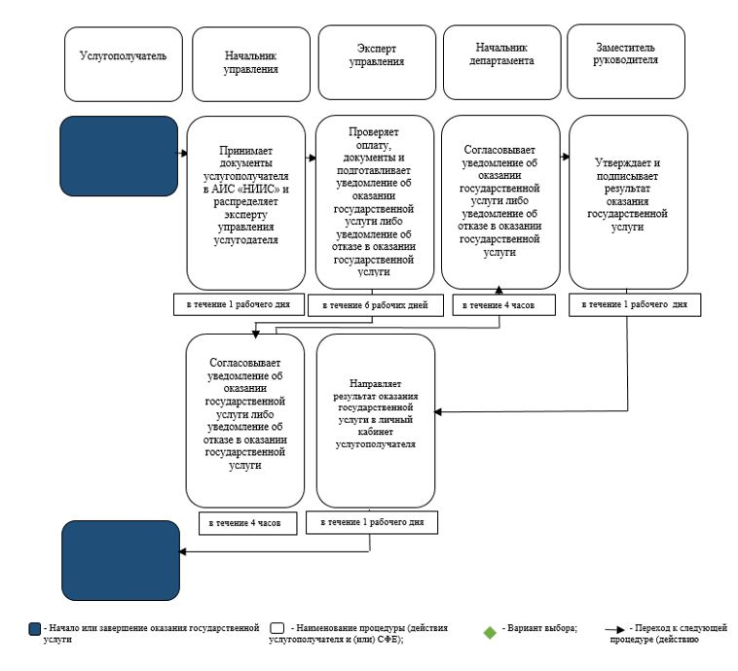

Приложение 4
к приказу Министра юстиции
Республики Казахстан
от 26 октября 2018 года № 1510
Регламент государственной услуги
"Регистрация передачи исключительного права на товарный знак, селекционное достижение и объект промышленной собственности"
Сноска. Регламент в редакции приказа Министра юстиции РК от 29.08.2019 № 455 (вводится в действие по истечении десяти календарных дней после дня его первого официального опубликования).
Раздел 1. Общие положения
1. Государственная услуга "Регистрация передачи исключительного права на товарный знак, селекционное достижение и объект промышленной собственности" (далее – государственная услуга) оказывается на основании стандарта государственной услуги "Регистрация передачи исключительного права на товарный знак, селекционное достижение и объект промышленной собственности", утвержденного приказом Министра юстиции Республики Казахстан от 11 октября 2018 года № 1481 (зарегистрирован в Реестре государственной регистрации нормативных правовых актов под № 17557) (далее – стандарт) Республиканским государственным предприятием на праве хозяйственного ведения "Национальный институт интеллектуальной собственности" Министерства юстиции Республики Казахстан (далее – услугодатель).
Выдача результата оказания государственной услуги осуществляется через веб-портал "электронного правительства" www.egov.kz.
2. Форма оказания государственной услуги – электронная (полностью автоматизированная).
3. Результат оказания государственной услуги - направление уведомления о регистрации передачи исключительного права на товарный знак, селекционное достижение и объект промышленной собственности либо мотивированный ответ об отказе в оказании государственной услуги по основаниям, предусмотренным пунктом 10 cтандарта.
Форма предоставления результата оказания государственной услуги – электронная.
Раздел 2. Описание порядка действий структурных подразделений (работников) услугодателя в процессе оказания государственной услуги
4. Основанием для начала процедуры (действия) по оказанию государственной услуги является получение услугодателем документов согласно пункту 9 стандарта от услугополучателя в электронной форме.
5. Процедуры (действия), входящие в состав процесса оказания государственной услуги:
1) прием и распределение документов услугополучателя в автоматизированной информационной системе "Национальный институт интеллектуальной собственности" (далее – АИС "НИИС") начальником управления регистрации договоров о распоряжении прав на объекты промышленной собственности (далее – управление);
2) проверка оплаты за оказание государственной услуги экспертом управления;
3) проверка документов и подготовка результата оказания государственной услуги экспертом управления;
4) согласование результата оказания государственной услуги начальником департамента государственных реестров, публикации и регистрации договоров о распоряжении прав на объекты промышленной собственности (далее – начальник департамента) и начальником управления;
5) подписание результата оказания государственной услуги заместителем руководителя услугодателя;
6) направление экспертом управления результата оказания государственной услуги в личный кабинет услугополучателя.
Раздел 3. Описание порядка взаимодействия структурных подразделений (работников) услугодателя в процессе оказания государственной услуги
6. Перечень структурных подразделений (работников) услугодателя, которые участвуют в процессе оказания государственной услуги:
1) начальник управления;
2) эксперт управления;
3) начальник департамента;
4) заместитель руководителя услугодателя.
7. Описание последовательности процедур (действий) между структурными подразделениями работниками услугодателя:
1) начальник управления осуществляет прием документов услугополучателя в АИС "НИИС" и распределяет их эксперту управления в течение одного рабочего дня с момента поступления документов;
2) эксперт управления в течение шести рабочих дней с момента поступления к нему документов проверяет оплату и документы на соответствие предъявляемым требованиям. При наличии оснований, препятствующих регистрации договора о распоряжении права на объект промышленной собственности, эксперт управления направляет запрос услугополучателю с предложением в трехмесячный срок с даты его направления представить отсутствующие или исправленные документы или внести необходимые изменения и (или) дополнения. В этом случае срок проведения проверки документов исчисляется с даты представления отсутствующих или исправленных документов. По результатам проверки оплаты и документов эксперт управления подготавливает уведомление об оказании государственной услуги либо уведомление об отказе в оказании государственной услуги по основаниям, предусмотренным пунктом 10 стандарта, и направляет начальнику управления на согласование;
3) начальник управления в течение четырех часов согласовывает уведомление об оказании государственной услуги либо уведомление об отказе в оказании государственной услуги;
4) начальник департамента в течение четырех часов согласовывает уведомление об оказании государственной услуги либо уведомление об отказе в оказании государственной услуги и направляет на подписание заместителю руководителя услугодателя;
5) заместитель руководителя услугодателя в течение одного рабочего дня утверждает и подписывает результат оказания государственной услуги и направляет эксперту управления;
6) эксперт управления в течение одного рабочего дня направляет результат оказания государственной услуги в личный кабинет услугополучателя.
8. Подробное описание последовательности процедур (действий), взаимодействий структурных подразделений (работников) услугодателя в процессе оказания государственной услуги отражается в справочнике бизнес-процессов оказания государственной услуги согласно приложению к настоящему регламенту государственной услуги.
Раздел 4. Описание порядка взаимодействия с Государственной корпорацией "Правительство для граждан" и (или) иными услугодателями, а также порядок использования информационных систем в процессе оказания государственной услуги
9. Услугодатель в процессе оказания государственной услуги не взаимодействует с некоммерческим акционерным обществом "Государственная корпорация "Правительство для граждан" и (или) иными услугодателями.
10. При подаче документов в электронной форме через портал документы поступают в АИС "НИИС".
Услугополучатель для получения государственной услуги на портале выбирает государственную услугу "Регистрация передачи исключительного права на товарный знак, селекционное достижение и объект промышленной собственности".
Портал формирует первый шаг подачи заявления, автоматически заполняя данные об услугополучателе.
Услугополучатель заполняет в всплывающих окнах портала заявление в форме электронного документа, удостоверенного электронной цифровой подписью (далее – ЭЦП) услугополучателя, производит оплату и прикрепляет необходимые документы, указанные в пункте 9 cтандарта, в электронной форме.
При отправке заявления через портал услугополучателю из "личного кабинета" доступна информация о заявлении, которая обновляется в ходе обработки обращения услугодателем (отметки о доставке, регистрации, исполнении, ответ о рассмотрении или отказе в рассмотрении).
11. Описание порядка обращения и последовательности процедур (действий) услугодателя при обращении услугополучателя через портал:
1) заявление, подписанное ЭЦП услугополучателя, и прилагаемые документы поступают в АИС "НИИС", система присваивает регистрационный номер, штрих-код и дату, после чего направляет в "личный кабинет" услугополучателя сведения о заявлении с указанием номера, даты и времени приема заявления;
2) последующая процедура осуществляется согласно пункту 7 настоящего регламента государственной услуги.
Услугодатель осуществляет выдачу результата оказания государственной услуги посредством направления уведомления в форме электронного документа, удостоверенного ЭЦП уполномоченного лица услугодателя, в "личный кабинет" услугополучателя.
Приложение
к регламенту государственной
услуги "Регистрация
предоставления права на
использование товарного знака,
селекционного достижения и
объекта промышленной собственности"
Справочник бизнес-процессов оказания государственной услуги "Регистрация передачи исключительного права на товарный знак, селекционное достижение и объект промышленной собственности"

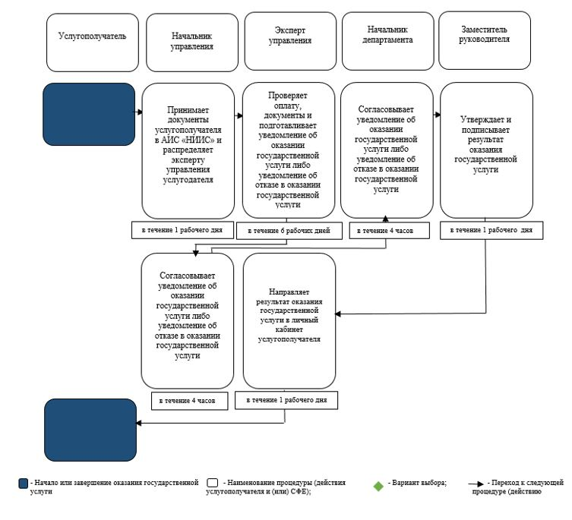

Приложение 5
к приказу Министра юстиции
Республики Казахстан
от 26 октября 2018 года № 1510
Регламент государственной услуги "Регистрация товарного знака"
Сноска. Регламент в редакции приказа Министра юстиции РК от 29.08.2019 № 455 (вводится в действие по истечении десяти календарных дней после дня его первого официального опубликования).
Раздел 1. Общие положения
1. Государственная услуга "Регистрация товарного знака" (далее – государственная услуга) оказывается на основании стандарта государственной услуги "Регистрация товарного знака", утвержденного приказом Министра юстиции Республики Казахстан от 11октября 2018 года № 1481 (зарегистрирован в Реестре государственной регистрации нормативных правовых актов под № 17557) (далее – стандарт) Республиканским государственным предприятием на праве хозяйственного ведения "Национальный институт интеллектуальной собственности" Министерства юстиции Республики Казахстан (далее – услугодатель).
Выдача результата оказания государственной услуги осуществляется через веб-портал "электронного правительства" www.egov.kz.
2. Форма оказания государственной услуги – электронная (полностью автоматизированная).
3. Результатом оказания государственной услуги является:
1) при регистрация товарного знака - внесение товарного знака в Государственный реестр товарных знаков (далее – Государственный реестр), выдача свидетельства на товарный знак и публикация сведений о выдаче либо мотивированный ответ об отказе в оказании государственной услуги по основаниям, предусмотренным пунктом 10 стандарта;
2) при выдаче дубликата свидетельства на товарный знак - выдача дубликата свидетельства на товарный знак либо мотивированный ответ об отказе в оказании государственной услуги по основаниям, предусмотренным пунктом 10 стандарта.
Форма предоставления результата оказания государственной услуги – электронная.
Раздел 2. Описание порядка действий структурных подразделений (работников) услугодателя в процессе оказания государственной услуги
4. Основанием для начала процедуры (действия) по оказанию государственной услуги является получение услугодателем документов согласно пункту 9 стандарта от услугополучателя в электронной форме.
5. Процедуры (действия), входящие в состав процесса оказания государственной услуги:
1) прием и распределение документов услугополучателя в автоматизированной информационной системе "Национальный институт интеллектуальной собственности" (далее – АИС "НИИС") начальником управления подготовки патентной документации и публикации и начальником управления учета оплат;
2) проверка оплаты за оказание государственной услуги экспертом управления учета оплат;
3) проверка документов и подготовка результата оказания государственной услуги экспертом управления подготовки патентной документации и публикации и экспертом управления государственных реестров;
4) согласование результата оказания государственной услуги начальником департамента государственных реестров, публикации и регистрации договоров о распоряжении прав на объекты промышленной собственности и начальником управления государственных реестров (далее –департамент);
5) подписание результата оказания государственной услуги руководителем или заместителем руководителя услугодателя;
6) направление результата оказания государственной услуги в личный кабинет услугополучателя.
Раздел 3. Описание порядка взаимодействия структурных подразделений (работников) услугодателя в процессе оказания государственной услуги
6. Перечень структурных подразделений (работников) услугодателя, которые участвуют в процессе оказания государственной услуги:
1) начальник управления подготовки патентной документации и публикации;
2) эксперт управления подготовки патентной документации и публикации;
3) начальник управления учета оплат;
4) эксперт управления учета оплат;
5) начальник управления государственных реестров;
6) эксперт управления государственных реестров;
7) начальник департамента;
8) заместитель руководителя услугодателя;
9) руководитель услугодателя.
7. Описание последовательности процедур (действий) между структурными подразделениями работниками услугодателя:
1) начальник управления подготовки патентной документации и публикации осуществляет прием документов услугополучателя в АИС "НИИС" и распределяет их эксперту в течение одного рабочего дня с момента поступления документов; одновременно начальник управления учета оплат осуществляет прием платежного документа в АИС "НИИС" и распределяет его эксперту;
2) эксперт управление подготовки патентной документации и публикации в течение четырех рабочих дней с момента поступления к нему документов осуществляет проверку документов для подготовки результата оказания государственной услуги; одновременно эксперт управления учета оплат осуществляет проверку оплаты, произведенной услугополучателем за оказание государственной услуги;
3) при отсутствии оснований для отказа по результатам проверки документов услугополучателя и оплаты эксперт управления учета оплат зачитывает оплату в "АИС НИИС", а эксперт управления подготовки патентной документации и публикации направляет документы в управление государственных реестров в течение одного рабочего дня;
4) начальник управления государственных реестров в течение одного рабочего дня с момента поступления к нему документов распределяет документы эксперту управления государственных реестров;
5) эксперт управления государственных реестров в течение одного рабочего дня с момента поступления к нему документов вносит сведения о регистрации товарного знака либо о выдаче дубликата свидетельства на товарный знак в Государственный реестр и подготавливает свидетельство либо дубликат свидетельства на товарный знак в электронной форме, и направляет начальнику управления государственных реестров;
6) начальник управления государственных реестров в течение четырех часов согласовывает результат оказания государственной услуги и направляет начальнику департамента,
7) начальник департамента в течение четырех часов согласовывает результат оказания государственной услуги и направляет на подписание руководителю усугодателя;
8) руководитель услугодателя подписывает свидетельство на товарный знак либо дубликат свидетельства на товарный знак в электронной форме в течение четырех часов, после чего эксперт управления государственных реестров в течение двух часов, направляет свидетельство на товарный знак либо дубликат свидетельства на товарный знак в электронной форме в личный кабинет услугополучателя; по факту подписания свидетельство на товарный знак либо дубликат свидетельства на товарный знак эксперт управления подготовки патентной документации и публикации в течение двух часов публикует сведения о регистрации товарного знака либо о выдаче дубликата свидетельства на товарный знак;
9) в случае отказа в оказании государственной услуги по основаниям, предусмотренным пунктом 10 стандарта, эксперт управления подготовки патентной документации и публикации в течение трех рабочих дней после проверки документов подготавливает уведомление об отказе в оказании государственной услуги и направляет начальнику управления на согласование;
10) начальник управления подготовки патентной документации и публикации в течение четырех часов согласовывает уведомление об отказе в оказании государственной услуги, после чего начальник департамента в течение четырех часов согласовывает и направляет его на подписание заместителю руководителя усугодателя;
11) заместитель руководителя услугодателя в течение четырех часов утверждает и подписывает уведомление об отказе в оказании государственной услуги; по факту подписания уведомление об отказе в оказании государственной услуги эксперт управления подготовки патентной документации и публикации в течение четырех часов направляет в личный кабинет услугополучателя.
8. Подробное описание последовательности процедур (действий), взаимодействий структурных подразделений (работников) услугодателя в процессе оказания государственной услуги отражается в справочнике бизнес-процессов оказания государственной услуги согласно приложению к настоящему регламенту государственной услуги.
Раздел 4. Описание порядка взаимодействия с Государственной корпорацией "Правительство для граждан" и (или) иными услугодателями, а также порядок использования информационных систем в процессе оказания государственной услуги
9. Услугодатель в процессе оказания государственной услуги не взаимодействует с некоммерческим акционерным обществом "Государственная корпорация "Правительство для граждан" и (или) иными услугодателями.
10. При подаче документов в электронной форме через портал документы поступают в АИС "НИИС".
Услугополучатель для получения государственной услуги на портале выбирает государственную услугу "Регистрация товарного знака".
Портал формирует первый шаг подачи заявления, автоматически заполняя данные об услугополучателе.
Услугополучатель заполняет в всплывающих окнах портала заявление в форме электронного документа, удостоверенного электронной цифровой подписью (далее – ЭЦП) услугополучателя, производит оплату и прикрепляет необходимые документы, указанные в пункте 9 стандарта, в электронной форме.
При отправке заявления через портал услугополучателю из "личного кабинета" доступна информация о заявлении, которая обновляется в ходе обработки обращения услугодателем (отметки о доставке, регистрации, исполнении, ответ о рассмотрении или отказе в рассмотрении).
11. Описание порядка обращения и последовательности процедур (действий) услугодателя при обращении услугополучателя через портал:
1) заявление, подписанное ЭЦП услугополучателя, и прилагаемые документы поступают в АИС "НИИС", система присваивает регистрационный номер, штрих-код и дату, после чего направляет в "личный кабинет" услугополучателя сведения о заявлении с указанием номера, даты и времени приема заявления;
2) последующая процедура осуществляется согласно пункту 7 настоящего регламента государственной услуги.
Услугодатель осуществляет выдачу результата оказания государственной услуги посредством направления свидетельства либо дубликата на товарный знак или уведомления об отказе в оказании государственной услуги в форме электронного документа, удостоверенного ЭЦП уполномоченного лица услугодателя, в "личный кабинет" услугополучателя.
Приложение
к регламенту государственной услуги
"Регистрация товарного знака"
Справочник бизнес-процессов оказания государственной услуги
"Регистрация товарного знака"

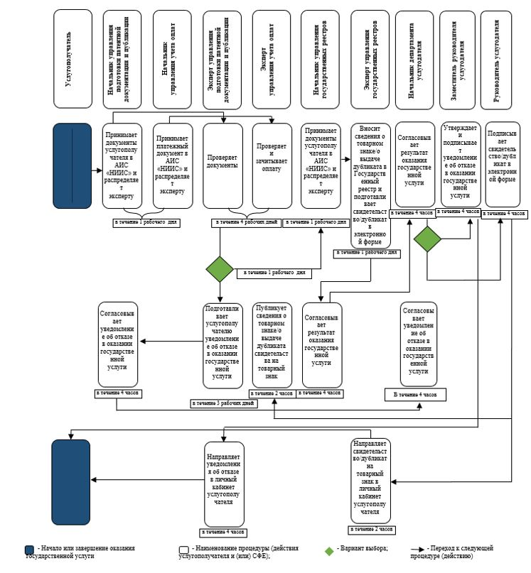

Приложение 6
к приказу Министра юстиции
Республики Казахстан
от 26 октября 2018 года № 1510
Регламент государственной услуги
"Регистрация права пользования наименованием места происхождения товара"
Сноска. Регламент в редакции приказа Министра юстиции РК от 29.08.2019 № 455 (вводится в действие по истечении десяти календарных дней после дня его первого официального опубликования).
Раздел 1. Общие положения
1. Государственная услуга "Регистрация права пользования наименованием места происхождения товара" (далее – государственная услуга) оказывается на основании стандарта государственной услуги "Регистрация права пользования наименованием места происхождения товара", утвержденного приказом Министра юстиции Республики Казахстан от 11 октября 2018 года № 1481 (зарегистрирован в Реестре государственной регистрации нормативных правовых актов под № 17557) (далее – стандарт), Республиканским государственным предприятием на праве хозяйственного ведения "Национальный институт интеллектуальной собственности" Министерства юстиции Республики Казахстан (далее – услугодатель).
Выдача результата оказания государственной услуги осуществляется через веб-портал "электронного правительства" www.egov.kz.
2. Форма оказания государственной услуги – электронная (полностью автоматизированная).
3. Результатом оказания государственной услуги является - внесение сведений о регистрации права пользования наименованием места происхождения товара в Государственный реестр наименований мест происхождения товаров (далее – Государственный реестр), выдача выписки, подтверждающей право пользования наименованием места происхождения товара и публикация сведений о выдаче либо мотивированный ответ об отказе в оказании государственной услуги по основаниям, установленным пунктом 10 стандарта.
Форма предоставления результата оказания государственной услуги – электронная.
Раздел 2. Описание порядка действий структурных подразделений (работников) услугодателя в процессе оказания государственной услуги
4. Основанием для начала процедуры (действия) по оказанию государственной услуги является получение услугодателем документов согласно пункту 9 стандарта от услугополучателя в электронной форме.
5. Процедуры (действия), входящие в состав процесса оказания государственной услуги:
1) прием и распределение документов услугополучателя в автоматизированной информационной системе "Национальный институт интеллектуальной собственности" (далее – АИС "НИИС") начальником управления подготовки патентной документации и публикации и начальником управления учета оплат;
2) проверка оплаты за оказание государственной услуги экспертом управления учета оплат;
3) проверка документов и подготовка результата оказания государственной услуги экспертом управления подготовки патентной документации и публикации и экспертом управления государственных реестров;
4) согласование результата оказания государственной услуги начальником департамента государственных реестров, публикации и регистрации договоров о распоряжении прав на объекты промышленной собственности и начальником управления государственных реестров (далее –департамент);
5) подписание результата оказания государственной услуги руководителем или заместителем руководителя;
6) направление результата оказания государственной услуги в личный кабинет услугополучателя.
Раздел 3. Описание порядка взаимодействия структурных подразделений (работников) услугодателя в процессе оказания государственной услуги
6. Перечень структурных подразделений (работников) услугодателя, которые участвуют в процессе оказания государственной услуги:
1) начальник управления подготовки патентной документации и публикации;
2) эксперт управления подготовки патентной документации и публикации;
3) начальник управления учета оплат;
4) эксперт управления учета оплат;
5) начальник управления государственных реестров;
6) эксперт управления государственных реестров;
7) начальник департамента;
8) заместитель руководителя услугодателя;
9) руководитель услугодателя.
7. Описание последовательности процедур (действий) между структурными подразделениями работниками услугодателя:
1) начальник управления подготовки патентной документации и публикации осуществляет прием документов услугополучателя в АИС "НИИС" и распределяет его эксперту в течение одного рабочего дня с момента поступления документов; одновременно начальник управления учета оплат осуществляет прием платежного документа в АИС "НИИС" и распределяет его эксперту;
2) эксперт управления подготовки патентной документации и публикации в течение четырех рабочих дней с момента поступления к нему документов осуществляет проверку документов для подготовки результата оказания государственной услуги, одновременно эксперт управления учета оплат осуществляет проверку оплаты, произведенной услугополучателем за оказание государственной услуги;
3) при отсутствии оснований для отказа по результатам проверки документов услугополучателя и оплаты эксперт управления учета оплат зачитывает оплату в "АИС НИИС", а эксперт управления подготовки патентной документации и публикации направляет документы в управление государственных реестров в течение одного рабочего дня;
4) начальник управления государственных реестров в течение одного рабочего дня с момента поступления к нему документов распределяет документы эксперту управления государственных реестров;
5) эксперт управления государственных реестров в течение одного рабочего дня с момента поступления к нему документов вносит сведения о регистрации право пользования наименованием места происхождения товара в электронной форме и направляет на согласование начальнику управления;
6) начальник управления государственных реестров в течение четырех часов согласовывает результат оказания государственной услуги и направляет начальнику департамента;
7) начальник департамента в течение четырех часов согласовывает результат оказания государственной услуги и направляет на подписание руководителю усугодателя;
8) руководитель услугодателя подписывает выписку, подтверждающую право пользования наименованием места происхождения товара в электронной форме в течение четырех часов, после чего эксперт государственных реестров в течение двух часов, направляет его в личный кабинет услугополучателя; по факту подписания выписки право пользования наименованием места происхождения товара эксперт управления подготовки патентной документации и публикации в течение двух часов публикует сведения о регистрации права пользования наименованием места происхождения товара;
9) в случае отказа в оказании государственной услуги по основаниям, предусмотренным пунктом 10 стандарта, эксперт управления подготовки патентной документации и публикации в течение трех рабочих дней после проверки документов подготавливает уведомление об отказе в оказании государственной услуги и направляет начальнику управления подготовки патентной документации и публикации на согласование;
10) начальник управления подготовки патентной документации и публикации в течение четырех часов согласовывает уведомление об отказе в оказании государственной услуги, после чего начальник департамента в течение четырех часов согласовывает его и направляет на подписание заместителю руководителя услугодателя;
11) заместитель руководителя услугодателя в течении четырех часов утверждает и подписывает уведомление об отказе в оказании государственной услуги, по факту подписания уведомление об отказе в оказании государственной услуги эксперт управления подготовки патентной документации и публикации в течении четырех часов направляет уведомление об отказе в оказании государственной услуги в личный кабинет услугополучателя;
8. Подробное описание последовательности процедур (действий), взаимодействий структурных подразделений (работников) услугодателя в процессе оказания государственной услуги отражается в справочнике бизнес-процессов оказания государственной услуги согласно приложению к настоящему регламенту государственной услуги.
Раздел 4. Описание порядка взаимодействия с Государственной корпорацией "Правительство для граждан" и (или) иными услугодателями, а также порядок использования информационных систем в процессе оказания государственной услуги
9. Услугодатель в процессе оказания государственной услуги не взаимодействует с некоммерческим акционерным обществом "Государственная корпорация "Правительство для граждан" и (или) иными услугодателями.
10. При подаче документов в электронной форме через портал документы поступают в АИС "НИИС".
Услугополучатель для получения государственной услуги на портале выбирает государственную услугу "Регистрация права пользования наименованием места происхождения товара".
Портал формирует первый шаг подачи заявления, автоматически заполняя данные об услугополучателе.
Услугополучатель заполняет в всплывающих окнах портала заявление в форме электронного документа, удостоверенного электронной цифровой подписью (далее – ЭЦП) услугополучателя, производит оплату и прикрепляет необходимые документы, указанные в пункте 9 стандарта, в электронной форме.
При отправке заявления через портал услугополучателю из "личного кабинета" доступна информация о заявлении, которая обновляется в ходе обработки обращения услугодателем (отметки о доставке, регистрации, исполнении, ответ о рассмотрении или отказе в рассмотрении).
11. Описание порядка обращения и последовательности процедур (действий) услугодателя при обращении услугополучателя через портал:
1) заявление, подписанное ЭЦП услугополучателя, и прилагаемые документы поступают в АИС "НИИС", система присваивает регистрационный номер, штрих-код и дату, после чего направляет в "личный кабинет" услугополучателя сведения о заявлении с указанием номера, даты и времени приема заявления;
2) последующая процедура осуществляется согласно пункту 7 настоящего регламента государственной услуги.
Услугодатель осуществляет выдачу результата оказания государственной услуги посредством направления выписки, подтверждающей право пользования наименованием места происхождения товара, или уведомление об отказе в оказании государственной услуги в форме электронного документа, удостоверенного ЭЦП уполномоченного лица услугодателя, в "личный кабинет" услугополучателя.
Приложение
к регламенту государственной услуги
"Регистрация права пользования наименованием
места происхождения товара"
Справочник бизнес-процессов оказания государственной услуги "Регистрация права пользования наименованием места происхождения товара"

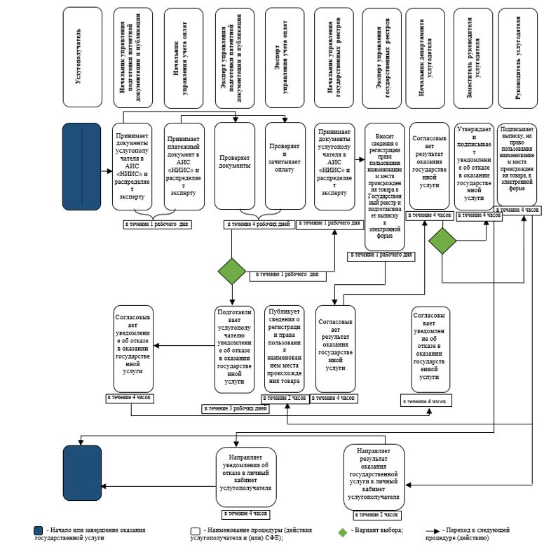

Приложение 7
к приказу Министра юстиции
Республики Казахстан
от 26 октября 2018 года № 1510
Регламент государственной услуги
"Выдача охранных документов в сфере промышленной собственности"
Сноска. Регламент в редакции приказа Министра юстиции РК от 29.08.2019 № 455 (вводится в действие по истечении десяти календарных дней после дня его первого официального опубликования).
Раздел 1. Общие положения
1. Государственная услуга "Выдача охранных документов в сфере промышленной собственности" (далее – государственная услуга) оказывается на основании стандарта государственной услуги "Выдача охранных документов в сфере промышленной собственности", утвержденного приказом Министра юстиции Республики Казахстан от 11 октября 2018 года № 1481 (зарегистрирован в Реестре государственной регистрации нормативных правовых актов под № 17557) (далее – стандарт), Республиканским государственным предприятием на праве хозяйственного ведения "Национальный институт интеллектуальной собственности" Министерства юстиции Республики Казахстан (далее – услугодатель).
Выдача результата оказания государственной услуги осуществляется через веб-портал "электронного правительства" www.egov.kz.
2. Форма оказания государственной услуги – электронная (полностью автоматизированная).
3. Результатом оказания государственной услуги является:
1) при выдаче охранного документа: внесение сведений о выдаче охранного документа (на изобретение, полезную модель промышленный образец) в Государственный реестр, выдача охранного документа и публикация сведений о выдаче либо мотивированный ответ об отказе в оказании государственной услуги по основаниям, установленным пунктом 10 стандарта;
2) при выдаче дубликата охранного документа: выдача дубликата охранного документа либо мотивированный ответ об отказе в оказании государственной услуги по основаниям, предусмотренным пунктом 10 стандарта.
Форма предоставления результата оказания государственной услуги – электронная.
Раздел 2. Описание порядка действий структурных подразделений (работников) услугодателя в процессе оказания государственной услуги
4. Основанием для начала процедуры (действия) по оказанию государственной услуги является получение услугодателем документов согласно пункту 9 стандарта от услугополучателя в электронной форме.
5. Процедуры (действия), входящие в состав процесса оказания государственной услуги:
1) прием и распределение документов услугополучателя в автоматизированной информационной системе "Национальный институт интеллектуальной собственности" (далее – АИС "НИИС") начальником управления подготовки патентной документации и публикации и начальником управления учета оплат;
2) проверка оплаты за оказание государственной услуги экспертом управления учета оплат;
3) проверка документов и подготовка результата оказания государственной услуги экспертом управления подготовки патентной документации и публикации и экспертом управления государственных реестров;
4) согласование результата оказания государственной услуги начальником департамента государственных реестров, публикации и регистрации договоров о распоряжении прав на объекты промышленной собственности и начальником управления государственных реестров (далее –департамент);
5) подписание результата оказания государственной услуги руководителем или заместителем руководителя;
6) направление результата оказания государственной услуги в личный кабинет услугополучателя.
Раздел 3. Описание порядка взаимодействия структурных подразделений (работников) услугодателя в процессе оказания государственной услуги
6. Перечень структурных подразделений (работников) услугодателя, которые участвуют в процессе оказания государственной услуги:
1) начальник управления подготовки патентной документации и публикации;
2) эксперт управления подготовки патентной документации и публикации;
3) начальник управления учета оплат;
4) эксперт управления учета оплат;
5) начальник управления государственных реестров;
6) эксперт управления государственных реестров;
7) начальник департамента;
8) заместитель руководителя услугодателя;
9) руководитель услугодателя.
7. Описание последовательности процедур (действий) между структурными подразделениями работниками услугодателя:
1) начальник управления подготовки патентной документации и публикации осуществляет прием документов услугополучателя в АИС "НИИС" и распределяет их эксперту в течение одного рабочего дня с момента поступления документов; одновременно начальник управления учета оплат осуществляет прием платежного документа в АИС "НИИС" и распределяет его эксперту;
2) эксперт управления подготовки патентной документации и публикации в течение четырех рабочих дней с момента поступления к нему документов осуществляет проверку документов для подготовки результата оказания государственной услуги; одновременно эксперт управления учета оплат осуществляет проверку оплаты, произведенной услугополучателем за оказание государственной услуги;
3) при отсутствии оснований для отказа по результатам проверки документов услугополучателя и оплаты эксперт управления учета оплат зачитывает оплату в "АИС НИИС", а эксперт управления подготовки патентной документации и публикации направляет документы в управление государственных реестров в течение одного рабочего дня;
4) начальник управления государственных реестров в течение одного рабочего дня распределяет документы эксперту управления государственных реестров;
5) эксперт управления государственных реестров в течение одного рабочего дня с момента поступления к нему документов вносит сведения о выдаче охранного документа либо о выдаче дубликата охранного документа в сфере промышленной собственности в Государственный реестр и подготавливает охранный документ либо дубликат охранного документа в электронной форме и направляет начальнику управления государственных реестров;
6) начальник управления государственных реестров в течение четырех часов согласовывает результат оказания государственной услуги и направляет начальнику департамента;
7) начальник департамента в течение четырех часов согласовывает результат оказания государственной услуги и направляет на подписание руководителю услугодателя;
8) руководитель услугодателя подписывает охранный документ либо дубликат охранного документа в электронной форме в течение четырех часов, эксперт управления государственных реестров в течение двух часов направляет охранный документ либо дубликат охранного документа в электронной форме в личный кабинет услугополучателя; по факту подписания охранного документа либо дубликата охранного документа эксперт управления подготовки патентной документации и публикации в течение двух часов публикует сведения о выдаче охранного документа либо о выдаче дубликата охранного документа в сфере промышленной собственности;
9) в случае отказа в оказании государственной услуги по основаниям, предусмотренным пунктом 10 стандарта, эксперт управления подготовки патентной документации и публикации в течение трех рабочих дней после проверки документов подготавливает уведомление об отказе в оказании государственной услуги и направляет начальнику управления подготовки патентной документации и публикации на согласование;
10) начальник управления подготовки патентной документации и публикации в течение четырех часов согласовывает уведомление об отказе в оказании государственной услуги, после чего начальник департамента в течение четырех часов согласовывает его и направляет на подписание заместителю руководителя услугодателя;
11) заместитель руководителя услугодателя в течение четырех часов утверждает и подписывает уведомление об отказе в оказании государственной услуги; по факту подписания уведомления об отказе в оказании государственной услуги эксперт управления подготовки патентной документации и публикации в течение четырех часов направляет уведомление об отказе в оказании государственной услуги в личный кабинет услугополучателя.
8. Подробное описание последовательности процедур (действий), взаимодействий структурных подразделений (работников) услугодателя в процессе оказания государственной услуги отражается в справочнике бизнес-процессов оказания государственной услуги согласно приложению к настоящему регламенту государственной услуги.
Раздел 4. Описание порядка взаимодействия с Государственной корпорацией "Правительство для граждан" и (или) иными услугодателями, а также порядок использования информационных систем в процессе оказания государственной услуги
9. Услугодатель в процессе оказания государственной услуги не взаимодействует с некоммерческим акционерным обществом "Государственная корпорация "Правительство для граждан" и (или) иными услугодателями.
10. При подаче документов в электронной форме через портал документы поступают в АИС "НИИС".
Услугополучатель для получения государственной услуги на портале выбирает государственную услугу "Выдача охранных документов в сфере промышленной собственности".
Портал формирует первый шаг подачи заявления, автоматически заполняя данные об услугополучателе.
Услугополучатель заполняет в всплывающих окнах портала заявление в форме электронного документа, удостоверенного электронной цифровой подписью (далее – ЭЦП) услугополучателя, производит оплату и прикрепляет необходимые документы, указанные в пункте 9 стандарта, в электронной форме.
При отправке заявления через портал услугополучателю из "личного кабинета" доступна информация о заявлении, которая обновляется в ходе обработки обращения услугодателем (отметки о доставке, регистрации, исполнении, ответ о рассмотрении или отказе в рассмотрении).
11. Описание порядка обращения и последовательности процедур (действий) услугодателя при обращении услугополучателя через портал:
1) заявление, подписанное ЭЦП услугополучателя, и прилагаемые документы поступают в АИС "НИИС", система присваивает регистрационный номер, штрих-код и дату, после чего направляет в "личный кабинет" услугополучателя сведения о заявлении с указанием номера, даты и времени приема заявления;
2) последующая процедура осуществляется согласно пункту 7 настоящего регламента государственной услуги.
Услугодатель осуществляет выдачу результата оказания государственной услуги посредством направления охранного документа или уведомления об отказе в оказании государственной услуги в форме электронного документа, удостоверенного ЭЦП уполномоченного лица услугодателя, в "личный кабинет" услугополучателя.
Приложение
к регламенту государственной услуги
"Выдача охранных документов в сфере
промышленной собственности"
Справочник бизнес-процессов оказания государственной услуги "Выдача охранных документов в сфере промышленной собственности"

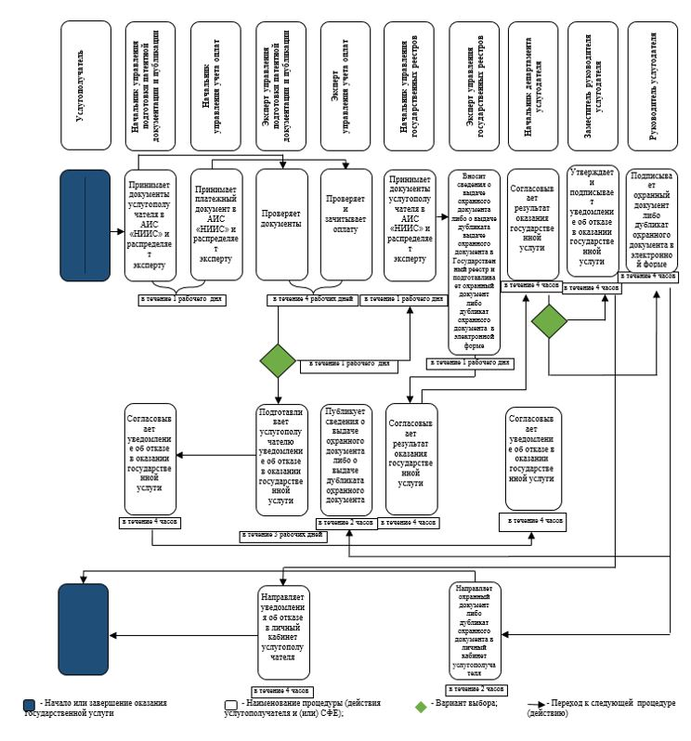

Приложение 8
к приказу Министра юстиции
Республики Казахстан
от 26 октября 2018 года № 1510
Регламент государственной услуги
"Выдача охранного документа на селекционное достижение"
Сноска. Регламент в редакции приказа Министра юстиции РК от 29.08.2019 № 455 (вводится в действие по истечении десяти календарных дней после дня его первого официального опубликования).
Раздел 1. Общие положения
1. Государственная услуга "Выдача охранного документа на селекционное достижение" (далее – государственная услуга) оказывается на основании стандарта государственной услуги "Выдача охранного документа на селекционное достижение", утвержденного приказом Министра юстиции Республики Казахстан от 11 октября 2018 года № 1481 (зарегистрирован в Реестре государственной регистрации нормативных правовых актов под № 17557) (далее – стандарт), Республиканским государственным предприятием на праве хозяйственного ведения "Национальный институт интеллектуальной собственности" Министерства юстиции Республики Казахстан (далее – услугодатель).
Выдача результата оказания государственной услуги осуществляется через веб-портал "электронного правительства" www.egov.kz.
2. Форма оказания государственной услуги – электронная (полностью автоматизированная).
3. Результатом оказания государственной услуги является:
1) при выдаче охранного документа: внесение сведений о выдаче охранного документа на селекционное достижение в Государственный реестр, выдача охранного документа и публикация сведений о выдаче либо мотивированный ответ об отказе в оказании государственной услуги по основаниям, предусмотренным пунктом 10 стандарта;
2) при выдаче дубликата охранного документа: выдача дубликата охранного документа либо мотивированный ответ об отказе в оказании государственной услуги по основаниям, предусмотренным пунктом 10 стандарта.
Форма предоставления результата оказания государственной услуги – электронная.
Раздел 2. Описание порядка действий структурных подразделений (работников) услугодателя в процессе оказания государственной услуги
4. Основанием для начала процедуры (действия) по оказанию государственной услуги является получение услугодателем документов согласно пункту 9 стандарта от услугополучателя в электронной форме.
5. Процедуры (действия), входящие в состав процесса оказания государственной услуги:
1) прием и распределение документов услугополучателя в автоматизированной информационной системе "Национальный институт интеллектуальной собственности" (далее – АИС "НИИС") начальником управления подготовки патентной документации и публикации и начальником управления учета оплат;
2) проверка оплаты за оказание государственной услуги экспертом управления учета оплат;
3) проверка документов и подготовка результата оказания государственной услуги экспертом управления подготовки патентной документации и публикации и экспертом управления государственных реестров;
4) согласование результата оказания государственной услуги начальником департамента государственных реестров, публикации и регистрации договоров о распоряжении прав на объекты промышленной собственности и начальником управления государственных реестров (далее –департамент);
5) подписание результата оказания государственной услуги руководителем или заместителем руководителя;
6) направление результата оказания государственной услуги в личный кабинет услугополучателя.
Раздел 3. Описание порядка взаимодействия структурных подразделений (работников) услугодателя в процессе оказания государственной услуги
6. Перечень структурных подразделений (работников) услугодателя, которые участвуют в процессе оказания государственной услуги:
1) начальник управления подготовки патентной документации и публикации;
2) эксперт управления подготовки патентной документации и публикации;
3) начальник управления учета оплат;
4) эксперт управления учета оплат;
5) начальник управления государственных реестров;
6) эксперт управления государственных реестров;
7) начальник департамента;
8) заместитель руководителя услугодателя;
9) руководитель услугодателя.
7. Описание последовательности процедур (действий) между структурными подразделениями работниками услугодателя:
1) начальник управления подготовки патентной документации и публикации осуществляет прием документов услугополучателя в АИС "НИИС" и распределяет их эксперту в течение одного рабочего дня с момента поступления документов; одновременно начальник управления учета оплат осуществляет прием платежного документа в АИС "НИИС" и распределяет его эксперту;
2) эксперт управление подготовки патентной документации и публикации в течение четырех рабочих дней с момента поступления к нему документов осуществляет проверку документов для подготовки результата оказания государственной услуги, одновременно эксперт управления учета оплат осуществляет проверку оплаты, произведенной услугополучателем за оказание государственной услуги;
3) при отсутствии оснований для отказа по результатам проверки документов услугополучателя и оплаты эксперт управления учета оплат зачитывает оплату в "АИС НИИС", а эксперт управления подготовки патентной документации и публикации направляет документы в управление государственных реестров в течение одного рабочего дня;
4) начальник управления государственных реестров в течение одного рабочего дня распределяет документы эксперту управления государственных реестров;
5) эксперт управления государственных реестров в течение одного рабочего дня с момента поступления к нему документов вносит сведения о выдаче охранного документа на селекционное достижение в Государственный реестр и подготавливает охранный документ на селекционное достижение в электронной форме и направляет начальнику управления государственных реестров;
6) начальник управления государственных реестров в течение четырех часов согласовывает результат оказания государственной услуги и направляет начальнику департамента;
7) начальник департамента в течение четырех часов согласовывает результат оказания государственной услуги и направляет на подписание руководителю услугодателя;
8) руководитель услугодателя подписывает охранный документ на селекционное достижение в электронной форме в течение четырех часов, эксперт управления государственных реестров в течение двух часов направляет охранный документ на селекционное достижение в электронной форме в личный кабинет услугополучателя; по факту подписания охранного документа на селекционное достижение эксперт управления подготовки патентной документации и публикации в течение двух часов публикует сведения о выдаче охранного документа на селекционное достижение;
9) в случае отказа в оказании государственной услуги по основаниям, предусмотренным пунктом 10 стандарта, эксперт управления подготовки патентной документации и публикации в течение трех рабочих дней после проверки документов подготавливает уведомление об отказе в оказании государственной услуги и направляет начальнику управления подготовки патентной документации и публикации на согласование;
10) начальник управления подготовки патентной документации и публикации в течение четырех часов согласовывает уведомление об отказе в оказании государственной услуги, после чего начальник департамента в течение четырех часов согласовывает его и направляет на подписание заместителю руководителя услугодателя;
11) заместитель руководителя услугодателя в течение четырех часов утверждает и подписывает уведомление об отказе в оказании государственной услуги; по факту подписания уведомления об отказе в оказании государственной услуги эксперт управления подготовки патентной документации и публикации в течение четырех часов направляет уведомление об отказе в оказании государственной услуги в личный кабинет услугополучателя.
8. Подробное описание последовательности процедур (действий), взаимодействий структурных подразделений (работников) услугодателя в процессе оказания государственной услуги отражается в справочнике бизнес-процессов оказания государственной услуги согласно приложению к настоящему регламенту государственной услуги.
Раздел 4. Описание порядка взаимодействия с Государственной корпорацией "Правительство для граждан" и (или) иными услугодателями, а также порядок использования информационных систем в процессе оказания государственной услуги
9. Услугодатель в процессе оказания государственной услуги не взаимодействует с некоммерческим акционерным обществом "Государственная корпорация "Правительство для граждан" и (или) иными услугодателями.
10. При подаче документов в электронной форме через портал документы поступают в АИС "НИИС".
Услугополучатель для получения государственной услуги на портале выбирает государственную услугу "Выдача охранного документа на селекционное достижение".
Портал формирует первый шаг подачи заявления, автоматически заполняя данные об услугополучателе.
Услугополучатель заполняет в всплывающих окнах портала заявление в форме электронного документа, удостоверенного электронной цифровой подписью (далее – ЭЦП) услугополучателя, производит оплату и прикрепляет необходимые документы, указанные в пункте 9 стандарта, в электронной форме.
При отправке заявления через портал услугополучателю из "личного кабинета" доступна информация о заявлении, которая обновляется в ходе обработки обращения услугодателем (отметки о доставке, регистрации, исполнении, ответ о рассмотрении или отказе в рассмотрении).
11. Описание порядка обращения и последовательности процедур (действий) услугодателя при обращении услугополучателя через портал:
1) заявление, подписанное ЭЦП услугополучателя, и прилагаемые документы поступают в АИС "НИИС", система присваивает регистрационный номер, штрих-код и дату, после чего направляет в "личный кабинет" услугополучателя сведения о заявлении с указанием номера, даты и времени приема заявления;
2) последующая процедура осуществляется согласно пункту 7 настоящего регламента государственной услуги.
Услугодатель осуществляет выдачу результата оказания государственной услуги посредством направления охранного документа либо уведомления об отказе в оказании государственной услуги в форме электронного документа, удостоверенного ЭЦП уполномоченного лица услугодателя, в "личный кабинет" услугополучателя.
Приложение
к регламенту государственной услуги
"Выдача охранного документа на селекционное
достижение"
Справочник бизнес-процессов оказания государственной услуги "Выдача охранного документа на селекционное достижение"

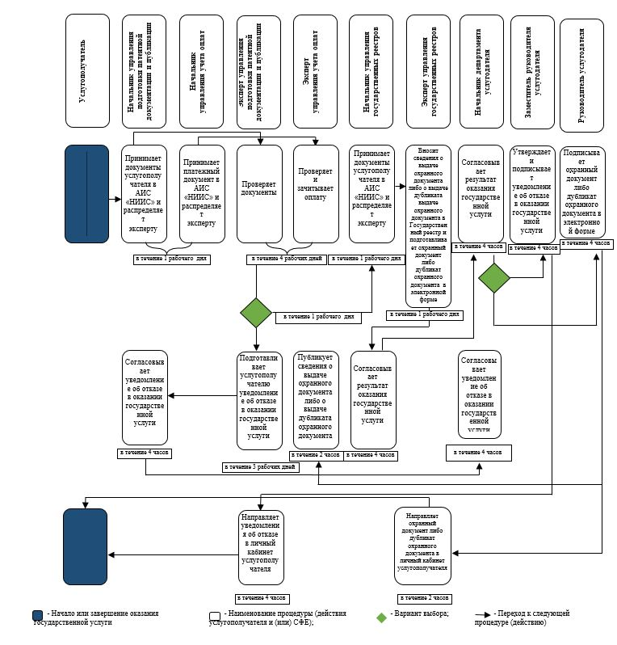

Приложение 9
к приказу Министра юстиции
Республики Казахстан
от 26 октября 2018 года № 1510
Регламент государственной услуги "Регистрация топологий интегральных микросхем"
Сноска. Регламент в редакции приказа Министра юстиции РК от 29.08.2019 № 455 (вводится в действие по истечении десяти календарных дней после дня его первого официального опубликования).
Раздел 1. Общие положения
1. Государственная услуга "Регистрация топологий интегральных микросхем" (далее – государственная услуга) оказывается на основании стандарта государственной услуги "Регистрация топологий интегральных микросхем", утвержденного приказом Министра юстиции Республики Казахстан от 11октября 2018 года № 1481 (зарегистрирован в Реестре государственной регистрации нормативных правовых актов под № 17557) (далее – стандарт), Республиканским государственным предприятием на праве хозяйственного ведения "Национальный институт интеллектуальной собственности" Министерства юстиции Республики Казахстан (далее – услугодатель).
Выдача результата оказания государственной услуги осуществляется через веб-портал "электронного правительства" www.egov.kz.
2. Форма оказания государственной услуги – электронная (полностью автоматизированная).
3. Результат оказания государственной услуги – выдача свидетельства о государственной регистрации топологий интегральных микросхем либо мотивированный отказ в оказании государственной услуги в случае и по основаниям, предусмотренным пунктом 10 стандарта.
Форма предоставления результата оказания государственной услуги –электронная.
Раздел 2. Описание порядка действий структурных подразделений (работников) услугодателя в процессе оказания государственной услуги
4. Основанием для начала процедуры (действия) по оказанию государственной услуги является получение услугодателем документов согласно пункту 9 стандарта от услугополучателя в электронной форме.
5. Процедуры (действия), входящие в состав процесса оказания государственной услуги:
1) прием и распределение документов услугополучателя в автоматизированной информационной системе "Национальный институт интеллектуальной собственности" (далее – АИС "НИИС") начальником управления авторских прав;
2) проверка оплаты за оказание государственной услуги экспертом управления авторских прав;
3) проведение экспертизы и подготовка результата оказания государственной услуги экспертом управления авторского права;
4) согласование результата оказания государственной услуги начальником управления авторских прав и/или начальник департамента государственных реестров, публикации и регистрации договоров о распоряжении прав на объекты промышленной собственности (далее – департамент);
5) подписание результата оказания государственной услуги руководителем или заместителем руководителя услугодателя;
6) направление результата оказания государственной услуги в личный кабинет услугополучателя.
Раздел 3. Описание порядка взаимодействия структурных подразделений (работников) услугодателя в процессе оказания государственной услуги
6. Перечень структурных подразделений (работников) услугодателя, которые участвуют в процессе оказания государственной услуги:
1) начальник управления авторских прав;
2) эксперт управления авторских прав;
3) начальник управления подготовки патентной документации и публикации;
4) эксперт управления подготовки патентной документации и публикации;
5) начальник управления государственных реестров;
6) эксперт управления государственных реестров;
7) начальник департамента;
8) заместитель руководителя услугодателя;
9) руководитель услугодателя.
7. Описание последовательности процедур (действий) между структурными подразделениями работниками услугодателя:
1) начальник управления авторских прав осуществляет прием документов услугополучателя в АИС "НИИС" и распределяет их эксперту управления авторских прав в течение одного рабочего дня с момента поступления документов и распределяет их эксперту управления авторских прав;
2) эксперт управления авторских прав в течение пяти рабочих дней проводит экспертизу и подготавливает заключение о регистрации топологии интегральной микросхемы либо подготавливает уведомление об отказе в оказании государственной услуги по основаниям, предусмотренным пунктом 10 стандарта, и направляет на согласование начальнику управления авторских прав;
3) начальник управления авторских прав в течение двух рабочих дней проверяет и согласовывает заключение о регистрации топологии интегральной микросхемы либо уведомление об отказе в оказании государственной услуги и направляет заместителю руководителя услугодателя;
4) заместитель руководителя услугодателя в течение одного рабочего дня согласовывает заключение о регистрации топологии интегральной микросхемы либо подписывает уведомление об отказе в оказании государственной услуги;
5) при отсутствии оснований для отказа, предусмотренных пунктом 10 стандарта, в течение одного рабочего дня документы передаются начальнику государственных реестров, который распределяет документы эксперту управления государственных реестров;
6) эксперт управления государственных реестров в течение трех рабочих дней вносит сведения в Государственный реестр о регистрации топологии интегральной микросхемы, подготавливает свидетельство о государственной регистрации топологии интегральной микросхемы и направляет на согласование начальнику департамента;
7) руководитель услугодателя в течение одного рабочего дня подписывает результат оказания государственной услуги, после чего направляет начальнику управления подготовки патентной документации и публикации;
8) эксперт подготовки патентной документации и публикации в течение четырех часов публикует сведения о регистрации топологии интегральной микросхемы;
9) эксперт государственных реестров в течение четырех часов направляет свидетельство о государственной регистрации топологии интегральной микросхемы в электронной форме в личной кабинет услугополучателя;
10) после подписания заместителем руководителя услугодателя уведомления об отказе в оказании государственной услуги, эксперт управления авторских прав в течение пяти рабочих дней направляет его в личный кабинет услугополучателя.
8. Подробное описание последовательности процедур (действий), взаимодействий структурных подразделений (работников) услугодателя в процессе оказания государственной услуги отражается в справочнике бизнес-процессов оказания государственной услуги согласно приложению, к настоящему регламенту государственной услуги.
Раздел 4. Описание порядка взаимодействия с Государственной корпорацией "Правительство для граждан" и (или) иными услугодателями, а также порядок использования информационных систем в процессе оказания государственной услуги
9. Услугодатель в процессе оказания государственной услуги не взаимодействует с некоммерческим акционерным обществом "Государственная корпорация "Правительство для граждан" и (или) иными услугодателями.
10. При подаче документов в электронной форме через портал документы поступают в АИС "НИИС".
Услугополучатель для получения государственной услуги на портале выбирает государственную услугу "Регистрация топологий интегральных микросхем".
Портал формирует первый шаг подачи заявления, автоматически заполняя данные об услугополучателе.
Услугополучатель заполняет в всплывающих окнах портала заявление в форме электронного документа, удостоверенного электронной цифровой подписью (далее – ЭЦП) услугополучателя и прикрепляет необходимые документы, указанные в пункте 9 стандарта, в электронной форме.
При отправке заявления через портал услугополучателю из "личного кабинета" доступна информация о заявлении, которая обновляется в ходе обработки обращения услугодателем (отметки о доставке, регистрации, исполнении, ответ о рассмотрении или отказе в рассмотрении).
11. Описание порядка обращения и последовательности процедур (действий) услугодателя при обращении услугополучателя через портал:
1) заявление, подписанное ЭЦП услугополучателя, и прилагаемые документы поступают в АИС "НИИС", система присваивает регистрационный номер, штрих-код и дату, после чего направляет в "личный кабинет" услугополучателя сведения о заявлении с указанием номера, даты и времени приема заявления;
2) последующая процедура осуществляется согласно пункту 7 настоящего регламента государственной услуги.
Услугодатель осуществляет выдачу результата оказания государственной услуги посредством направления свидетельство о регистрации топологий интегральных микросхем либо уведомление об отказе в оказании государственной услуги в форме электронного документа, удостоверенного ЭЦП уполномоченного лица услугодателя, в "личный кабинет" услугополучателя.
Приложение
к регламенту государственной услуги
"Регистрация топологий интегральных
микросхем"
Справочник бизнес-процессов оказания государственной услуги "Регистрация топологий интегральных микросхем"

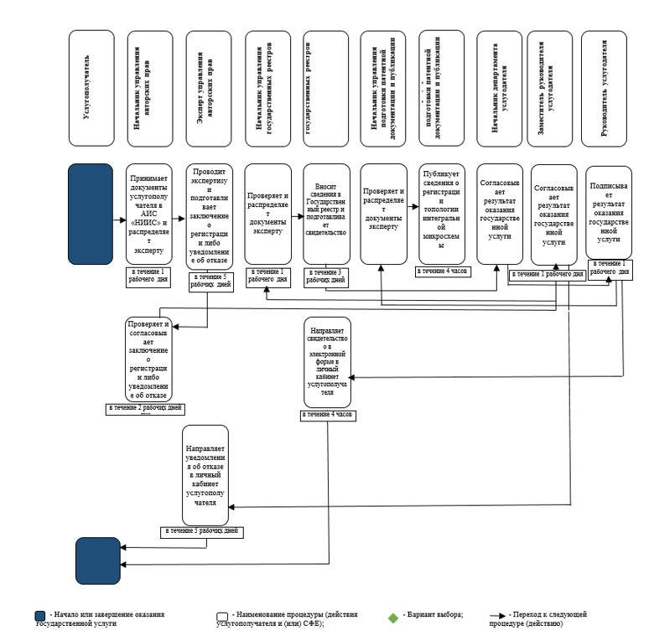

Приложение 10
к приказу Министра юстиции
Республики Казахстан
от 26 октября 2018 года № 1510
Регламент государственной услуги
"Предоставление выписки из государственных реестров товарных знаков, наименований мест происхождения товаров"
Сноска. Регламент в редакции приказа Министра юстиции РК от 29.08.2019 № 455 (вводится в действие по истечении десяти календарных дней после дня его первого официального опубликования).
Раздел 1. Общие положения
1. Государственная услуга "Предоставление выписки из государственных реестров товарных знаков, наименований мест происхождения товаров" (далее – государственная услуга) оказывается на основании стандарта государственной услуги "Предоставление выписки из государственных реестров товарных знаков, наименований мест происхождения товаров", утвержденного приказом Министра юстиции Республики Казахстан от 11 октября 2018 года № 1481 (зарегистрирован в Реестре государственной регистрации нормативных правовых актов под № 17557) (далее – стандарт), Республиканским государственным предприятием на праве хозяйственного ведения "Национальный институт интеллектуальной собственности" Министерства юстиции Республики Казахстан (далее – услугодатель).
Выдача результата оказания государственной услуги осуществляется через веб-портал "электронного правительстваи" www.egov.kz.
2. Форма оказания государственной услуги – электронная (полностью автоматизированная).
3. Результатом оказания государственной услуги является - выдача выписки из Государственных реестров товарных знаков, наименований мест происхождения товаров (далее – Государственный реестр) либо мотивированный ответ об отказе в оказании государственной услуги по основаниям, предусмотренным пунктом 10 стандарта.
Форма предоставления результата оказания государственной услуги – электронная.
Раздел 2. Описание порядка действий структурных подразделений (работников) услугодателя в процессе оказания государственной услуги
4. Основанием для начала процедуры (действия) по оказанию государственной услуги является получение услугодателем документов согласно пункту 9 стандарта от услугополучателя в электронной форме.
5. Процедуры (действия), входящие в состав процесса оказания государственной услуги:
1) прием и распределение документов услугополучателя в автоматизированной информационной системе "Национальный институт интеллектуальной собственности" (далее – АИС "НИИС") начальником управления государственных реестров и начальников управления учета оплат;
2) проверка оплаты за оказание государственной услуги экспертом управления учета оплат;
3) проверка документов и подготовка результата оказания государственной услуги экспертом управления государственных реестров;
4) согласование результата оказания государственной услуги начальником управления государственных реестров и начальником департамента государственных реестров, публикации и регистрации договоров о распоряжении прав на объекты промышленной собственности (далее – департамент);
5) подписание результата оказание государственной услуги заместителем руководителя услугодателя;
6) направление результата оказание государственной услуги в личный кабинет услугополучателя.
Раздел 3. Описание порядка взаимодействия структурных подразделений (работников) услугодателя в процессе оказания государственной услуги
6. Перечень структурных подразделений (работников) услугодателя, которые участвуют в процессе оказания государственной услуги:
1) начальник управления государственных реестров;
2) эксперт управления государственных реестров;
3) начальник управления учета оплат;
4) эксперт управления учета оплат;
5) начальник департамента;
6) заместитель руководителя услугодателя.
7. Описание последовательности процедур (действий) между структурными подразделениями работниками услугодателя:
1) начальник управления государственных реестров осуществляет прием документов услугополучателя в АИС "НИИС" и распределяет документы эксперту в течение одного рабочего дня с момента поступления документов; одновременно начальник управления учета оплат осуществляет прием платежного документа в АИС "НИИС" и распределяет его эксперту управления учета оплат;
2) эксперт управления государственных реестров в течение двух рабочих дней осуществляет проверку документов и подготавливает результат оказания государственной услуги; одновременно эксперт управления учета оплат осуществляет проверку оплаты и зачитывает оплату в АИС "НИИС" и направляет на согласование начальнику управления государственных реестров и начальнику департамента;
3) начальник управления государственных реестров в течение четырех часов согласовывает результат оказания государственной услуги и направляет начальнику департамента;
4) начальник департамента в течение четырех часов согласовывает результат оказания государственной услуги и направляет на подписание заместителю руководителя услугодателя;
5) заместитель руководителя услугодателя в течение четырех часов подписывает результат оказания государственной услуги, после чего эксперт управления государственных реестров в течение четырех часов направляет результат оказания государственной услуги в электронной форме в личный кабинет услугополучателя.
8. Подробное описание последовательности процедур (действий), взаимодействий структурных подразделений (работников) услугодателя в процессе оказания государственной услуги отражается в справочнике бизнес-процессов оказания государственной услуги согласно приложению к настоящему регламенту государственной услуги.
Раздел 4. Описание порядка взаимодействия с Государственной корпорацией "Правительство для граждан" и (или) иными услугодателями, а также порядок использования информационных систем в процессе оказания государственной услуги
9. Услугодатель в процессе оказания государственной услуги не взаимодействует с некоммерческим акционерным обществом "Государственная корпорация "Правительство для граждан" и (или) иными услугодателями.
10. При подаче документов в электронной форме через портал документы поступают в АИС "НИИС".
Услугополучатель для получения государственной услуги на портале выбирает государственную услугу "Предоставление выписки из государственных реестров товарных знаков, наименований мест происхождения товаров".
Портал формирует первый шаг подачи заявления, автоматически заполняя данные об услугополучателе.
Услугополучатель заполняет в всплывающих окнах портала заявление в форме электронного документа, удостоверенного электронной цифровой подписью (далее – ЭЦП) услугополучателя, производит оплату и прикрепляет необходимые документы, указанные в пункте 9 стандарта, в электронной форме.
При отправке заявления через портал услугополучателю из "личного кабинета" доступна информация о заявлении, которая обновляется в ходе обработки обращения услугодателем (отметки о доставке, регистрации, исполнении, ответ о рассмотрении или отказе в рассмотрении).
11. Описание порядка обращения и последовательности процедур (действий) услугодателя при обращении услугополучателя через портал:
1) заявление, подписанное ЭЦП услугополучателя, и прилагаемые документы поступают в АИС "НИИС", система присваивает регистрационный номер, штрих-код и дату, после чего направляет в "личный кабинет" услугополучателя сведения о заявлении с указанием номера, даты и времени приема заявления;
2) последующая процедура осуществляется согласно пункту 7 настоящего регламента государственной услуги.
Услугодатель осуществляет выдачу результата оказания государственной услуги посредством направления выписки из государственного реестра или уведомления об отказе в оказании государственной услуги в форме электронного документа, удостоверенного ЭЦП уполномоченного лица услугодателя, в "личный кабинет" услугополучателя.
Приложение
к регламенту государственной услуги
"Предоставление выписки из государственных
реестров товарных знаков, наименований мест
происхождения товаров"
Справочник бизнес-процессов оказания государственной услуги "Предоставление выписки из государственных реестров товарных знаков, наименований мест происхождения товаров"

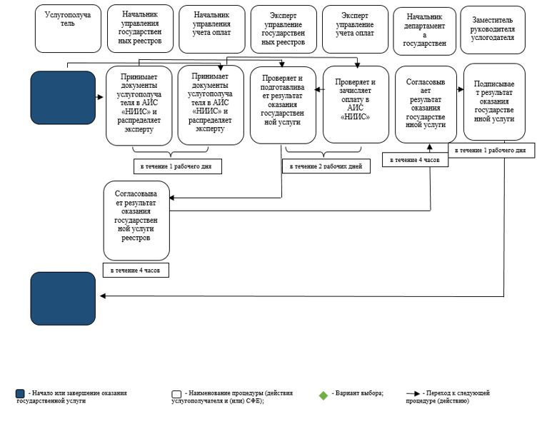

Приложение 11
к приказу Министра юстиции
Республики Казахстан
от 26 октября 2018 года № 1510
Регламент государственной услуги "Аттестация кандидатов в патентные поверенные"
Глава 1. Общие положения
1. Государственная услуга "Аттестация кандидатов в патентные поверенные" оказывается Министерством юстиции Республики Казахстан (далее – услугодатель) через веб-портал "электронного правительства" www.egov.kz (далее – портал).
Государственная услуга оказывается на основании стандарта государственной услуги "Аттестация кандидатов в патентные поверенные", утвержденного приказом Министра юстиции Республики Казахстан от 11 октября 2018 года № 1481 (зарегистрирован в Реестре государственной регистрации нормативных правовых актов под № 17557) (далее – стандарт).
2. Форма оказания государственной услуги – электронная (полностью автоматизированная).
3. Результат оказания государственной услуги – положительное или отрицательное решение по итогам сдачи аттестационного экзамена либо мотивированный ответ об отказе в оказании государственной услуги в случаях и по основаниям, предусмотренным пунктом 10 стандарта.
Форма предоставления результата оказания государственной услуги - электронная.
Глава 2. Описание порядка действий структурных подразделений (работников) услугодателя в процессе оказания государственной услуги
4. Основанием для начала процедуры (действия) по оказанию государственной услуги является получение услугодателем электронного запроса услугополучателя через портал с приложением необходимых документов, согласно пункту 9 стандарта.
5. Содержание каждой процедуры (действия), входящих в состав процесса оказания государственной услуги, длительность выполнения:
1) сотрудник канцелярии осуществляет прием документов, их регистрацию на портале и направляет его руководителю структурного подразделения на рассмотрение. Услугополучатель получает расписку (уведомление) о приеме документов – время исполнения 30 минут;
2) руководитель структурного подразделения определяет ответственного исполнителя заявления – срок исполнения 30 минут;
3) ответственный исполнитель проверяет полноту и соответствие представленных документов. В случаях ненадлежащего оформления либо предоставления неполного пакета документов согласно пункту 9 стандарта через веб-портал "электронного правительства", услугодатель дает письменный мотивированный отказ в дальнейшем рассмотрении заявления – срок исполнения 2 рабочих дня;
4) ответственный исполнитель по результатам рассмотрения документов через портал извещает услугополучателя о месте и дате проведения тестирования, оформляет список допущенных к тестированию и размещает его на интернет - ресурсе услугодателя – срок исполнения 3 рабочих дня;
5) ответственный исполнитель проводит тестирование – срок исполнения 1 рабочий день;
6) ответственный исполнитель по результатам тестирования готовит результат оказания государственной услуги (протокол) и направляет его на подпись руководителю структурного подразделения и уполномоченному лицу услугодателя - срок исполнения 2 рабочих дня.
Результат государственной услуги направляется услугополучателю в "личный кабинет" в форме электронного документа, удостоверенного электронной цифровой подписью (далее – ЭЦП) уполномоченного лица услугодателя.
6. Процедуры (действия), входящие в состав процесса оказания государственной услуги:
1) процесс 1 – регистрация запроса и направление его руководителю структурного подразделения для рассмотрения;
2) процесс 2 – руководитель структурного подразделения направляет ответственному исполнителю заявление для исполнения;
3) процесс 3 – проверка наличия полноты представленных документов услугополучателя;
4) процесс 4 – проверка данных услугополучателя в ИС ГБД ФЛ - информация о физическом лице, ИНИС – сведения по индивидуальному предпринимателю, АИС СУ ГП - сведения о наличии либо отсутствии судимости;
5) процесс 5 – извещение услугополучателя, оформление списка допущенных претендентов и опубликование его на интернет - ресурсе услугодателя;
6) процесс 6 – проведение тестирования;
7) процесс 7 – составление протокола комиссии о прохождении/не прохождении аттестации и направление его на подпись руководителю структурного подразделения и уполномоченному лицу услугодателя.
При сдаче всех необходимых документов услугополучателем на портале:
в "личном кабинете" услугополучателя отображается статус о принятии запроса для оказания государственной услуги.
Схема получения государственной услуги "Аттестация кандидатов в патентные поверенные" приведена в справочнике бизнес-процессов согласно приложению к настоящему регламенту государственной услуги.
Глава 3. Описание порядка использования информационных систем в процессе оказания государственной услуги
7. При подаче услугополучателем запроса через портал данный запрос отправляется на рассмотрение услугодателю.
При выборе "Аттестация кандидатов в патентные поверенные" портал формирует первый шаг подачи заявки, автоматически заполняя данные об услугополучателе.
При отправке запроса через портал услугополучателю из "личного кабинета" доступна информация об обращении, которая обновляется в ходе обработки обращения услугодателем (отметки о доставке, регистрации, исполнении, ответ о рассмотрении или отказе в рассмотрении).
8. Описание порядка обращения и последовательности процедур (действий) услугодателя при обращении услугополучателя через портал осуществляется согласно пункту 6 настоящего регламента государственной услуги.
Приложение
к регламенту государственной
услуги "Аттестация кандидатов
в патентные поверенные"
Справочник бизнес-процессов оказания государственной услуги "Аттестация кандидатов в патентные поверенные"

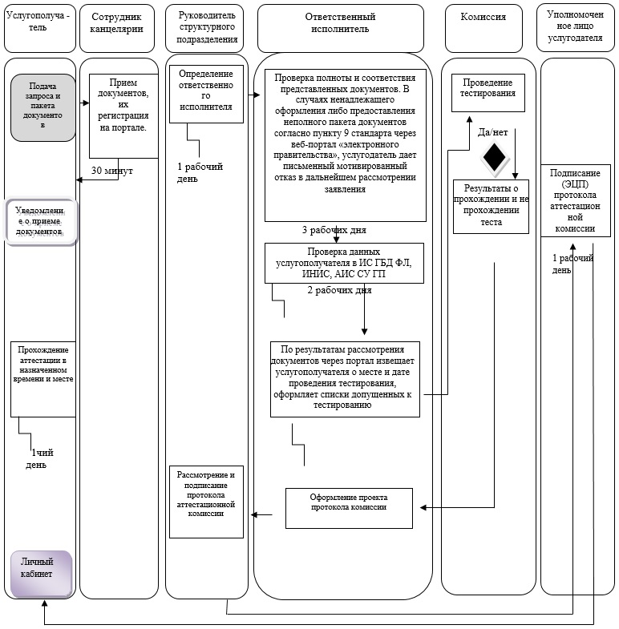

Приложение 12
к приказу Министра юстиции
Республики Казахстан
от 26 октября 2018 года № 1510
Регламент государственной услуги "Выдача свидетельства патентного поверенного"
Глава 1. Общие положения
1. Государственная услуга "Выдача свидетельства патентного поверенного" оказывается Министерством юстиции Республики Казахстан (далее – услугодатель) через веб-портал "электронного правительства" www.egov.kz (далее – портал).
Государственная услуга оказывается на основании стандарта государственной услуги "Выдача свидетельства патентного поверенного", утвержденного приказом Министра юстиции Республики Казахстан от 11 октября 2018 года № 1481 (зарегистрирован в Реестре государственной регистрации нормативных правовых актов под № 17557) (далее – стандарт).
2. Форма оказываемой государственной услуги – электронная (полностью автоматизированная).
3. Результат оказания государственной услуги – выдача свидетельства патентного поверенного.
При обращении через портал услугополучателю направляется свидетельство патентного поверенного в форме электронного документа, подписанного электронной цифровой подписью (далее – ЭЦП) уполномоченного лица услугодателя.
В случае представления услугополучателем неполного пакета документов согласно пункту 9 стандарта и (или) документов с истекшим сроком действия услугодатель отказывает в приеме заявления.
Форма предоставления результата оказания государственной услуги - электронная.
Глава 2. Описание порядка действий структурных подразделений (работников) услугодателя в процессе оказания государственной услуги
4. Основанием для начала процедуры (действия) по оказанию государственной услуги является получение услугодателем заявления и иных документов услугополучателя или электронного запроса услугополучателя, предусмотренных в пункте 9 стандарта, необходимых для оказания государственной услуги.
5. Содержание каждой процедуры (действия), входящей в состав процесса оказания государственной услуги, длительность выполнения:
1) прием специалистом канцелярии услугодателя документов услугополучателя с присвоением регистрационного номера и даты, направление на рассмотрение руководителю структурного подразделения – время исполнения 30 минут;
2) руководитель структурного подразделения определяет ответственного исполнителя заявления – срок исполнения 3 часа;
3) ответственный исполнитель проверяет полноту и соответствие представленных документов. В случае представления услугополучателем неполного пакета документов согласно пункту 9 стандарта и (или) документов с истекшим сроком действия услугодатель отказывает в приеме заявления.
4) ответственный исполнитель по результатам проверки документов оформляет результат оказания государственной услуги – срок исполнения 1 рабочий день;
5) ответственный исполнитель направляет результат оказания государственной услуги на согласование руководителю структурного подразделения - срок исполнения 3 часа;
6) ответственный исполнитель направляет результат оказания государственной услуги на подписание уполномоченному лицу услугодателя для дальнейшего его направления услугополучателю в личный кабинет – срок исполнения 1 рабочий день.
6. Процедуры (действия), входящие в состав процесса оказания государственной услуги:
1) процесс 1 – регистрация запроса;
2) процесс 2 - направление на рассмотрение руководителю структурного подразделения;
3) процесс 3 – проверка наличия полноты представленных документов услугополучателя;
4) процесс 4 – составление результата оказания государственной услуги;
5) процесс 5 – направление на согласование результат оказания государственной услуги руководителю структурного подразделения;
6) процесс 6 - направление на подписание результат оказания государственной услуги уполномоченному лицу услугодателя. После подписания результат направляется услугополучателю.
При сдаче всех необходимых документов услугополучателем на портале:
в "личном кабинете" услугополучателя отображается статус о принятии запроса для оказания государственной услуги.
Глава 3. Описание порядка взаимодействия структурных подразделений (работников) услугодателя в процессе оказания государственной услуги
7. Подробное описание последовательности процедур (действий) и взаимодействия структурных подразделений (работников) услугодателя, а также порядка взаимодействия с иными услугодателями в процессе оказания государственной услуги отражено в справочнике бизнес-процессов оказания государственной услуги "Выдача свидетельства патентного поверенного" согласно приложению к настоящему регламенту государственной услуги.
Глава 4. Описание порядка использования информационных систем в процессе оказания государственной услуги
8. При подаче услугополучателем запроса через портал данный запрос отправляется на рассмотрение услугодателю.
При выборе "Выдача свидетельства патентного поверенного" портал формирует первый шаг подачи заявки, автоматически заполняя данные об услугополучателе.
При отправке запроса через портал услугополучателю из "личного кабинета" доступна информация об обращении, которая обновляется в ходе обработки обращения услугодателем (отметки о доставке, регистрации, исполнении, ответ о рассмотрении или отказ в приеме заявления).
9. Описание порядка обращения и последовательности процедур (действий) услугодателя при обращении услугополучателя через портал осуществляется согласно пункту 6 настоящего регламента государственной услуги.
Приложение
к регламенту государственной
услуги "Выдача свидетельства
патентного поверенного"
Справочник бизнес-процессов оказания государственной услуги "Выдача свидетельства патентного поверенного"

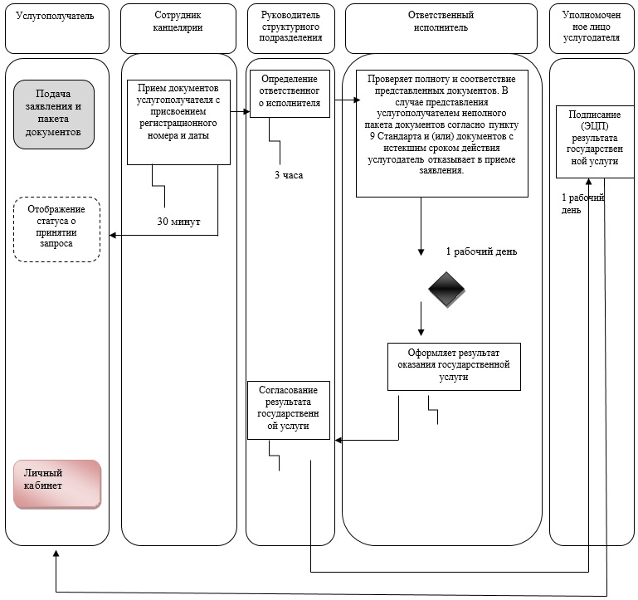

© 2012. РГП на ПХВ «Институт законодательства и правовой информации Республики Казахстан» Министерства юстиции Республики Казахстан

